台南縣仁德國小九十七學年度第一學期期中紙筆測驗數學科試題
命題範圍：南一版第九冊第一單元至第六單元 五年 班 號 姓名：

一、選擇題：每題2分，共12分
() ⑴ 將某數取概數到萬位，將不滿一萬的數當成一萬的方法叫作什麼？
（①四捨五入法②升級法③無條件捨去法④無條件進入法）。
() ⑵ 4個邊都一樣長且四個角都不是直角的四邊形叫作什麼？（①菱形②長方形③正方形④平行四邊形）。
() ⑶ 對角線等長、對角線互相垂直且被平分的四邊形是？（①菱形②長方形③正方形④梯形）。
() ⑷ 距離相等，時間花較多的人走得比較（①慢②快③一樣④不一定）。
() ⑸ 只有一雙對邊互相平行的的四邊形叫作什麼？（①菱形②正方形③平行四邊形④梯形）。
() ⑹牛師父工廠生產了1698包泡麵，每100包裝成一箱，最多可裝成幾箱？（①14箱②15箱③16箱④17箱）
二、填填看：每格2分，共16分
⑴ 偉翔的存款是258275元，用四捨五入法取概數到萬位是( )元，用無條件進入法取數到千位是( )元，用無條件捨去法取數到百位是( )元。
⑵ 將兩條直線互相延長後都不會相交，這兩條直線會互相( )。（填垂直或平行）
⑶ 火車時刻表上的15：17表示下午( )時（ ）分。
⑷ 在一個小數中，如果把小數點向右移兩位，其值是原數的（ ）倍。
⑸ 兩條直線互相垂直時，這兩條直線所形成的角度是( )度。
三、甲圖和乙圖是全等圖形，看圖回答問題：
每格2分，共6分

⑴ 邊AB的對應邊是邊（ ）。
⑵ 頂點C的對應頂點是頂點（ ）
⑶ 角3的對應角是角（ ）。
四、算算看，⑴~⑷用直式：每題3分，共18分
⑴ 6.7×5 | ⑵ 0.009×9
⑶ 4.25×30 | ⑷ 18.002×15
⑸ 3分28秒×5 | ⑹ 5日12時÷6

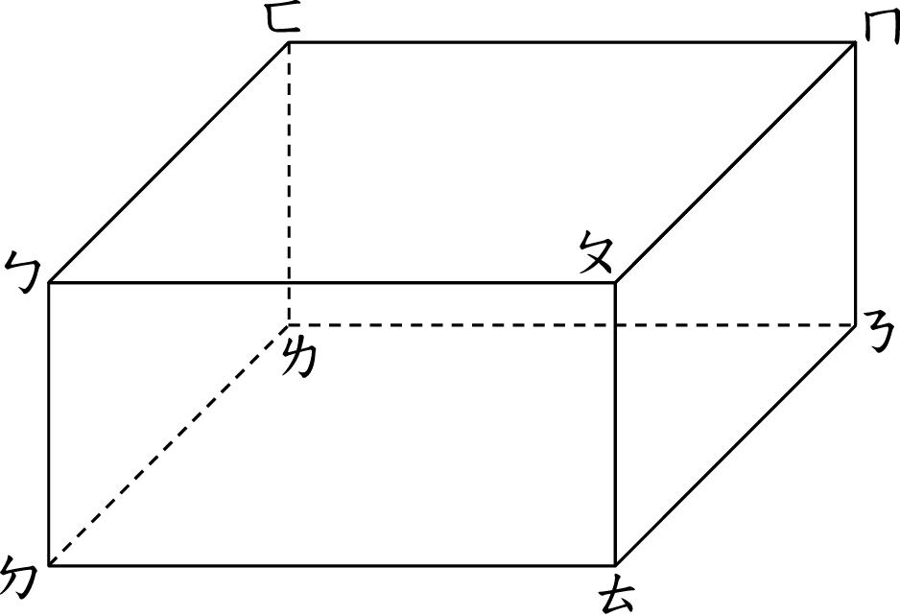
五、看圖填一填：每格1分，共13分

⑴長方體共有（ ）個頂點、（ ） 個邊和（ ）個面。
⑵和邊ㄈㄌ相交且垂直的邊有邊（ ）、邊（ ）、邊（ ）、邊（ ）。
⑶和邊ㄉㄊ互相平行的邊有邊ㄈㄇ、邊（ ）、邊（ ）。
⑷和面ㄆㄇㄋㄊ互相平行的面有面（ ）
⑸和面ㄅㄆㄇㄈ互相垂直的面有面ㄆㄇㄋㄊ、
面（ ）、面（ ）、 面（ ）。

六、下面是五福樂園1～5月的門票收入統計表，將統計表的資料整理成折線圖並回答下列問題：每格2分，統計圖3分，共11分
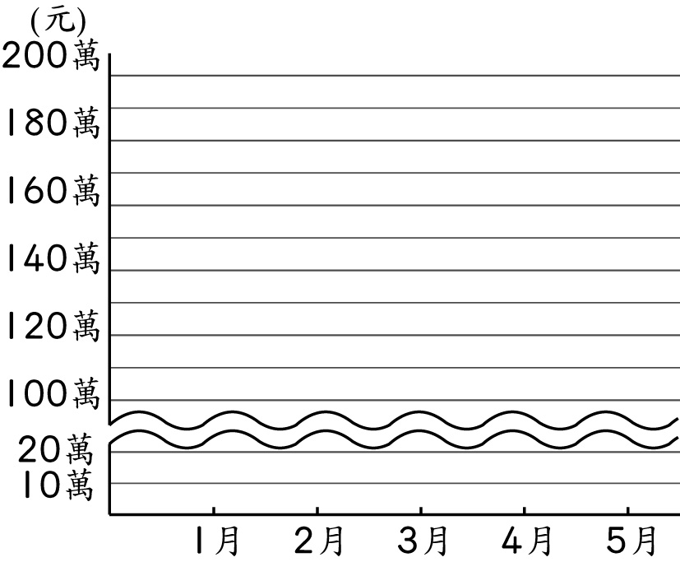
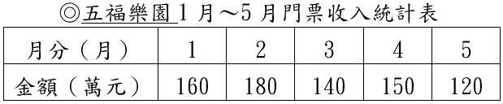
①哪一個月的收入最多？（ ）月
②哪兩個相鄰的月分收入變化最大？
（ ）月和（ ）月
③1月到5月的門票收入共（ ）萬元。

七、應用題：每題4分，共24分
⑴ 新光百貨大特價，1件羽絨外套3190元，1件洋裝1788元，文靜想各買2件，大約要付幾張千元鈔票？（先用四捨五入法從高位各取一位再計算）

⑵ 小胖從上午8時35分到下午4時55分，共做完20題數學，平均1題要花多少時間？

⑶ 哥哥有15.8公斤的糖果，弟弟是哥哥的兩倍，兄弟兩人共有幾公斤的糖果？

⑷ 鞋子工廠製作一雙鞋子要3分43秒，52分2秒可製作幾雙鞋子？

⑸有一個正方體的表面積是384平方公分，求正方體的邊長是幾公分？

⑹下面是長方體的展開圖，面積是多少？
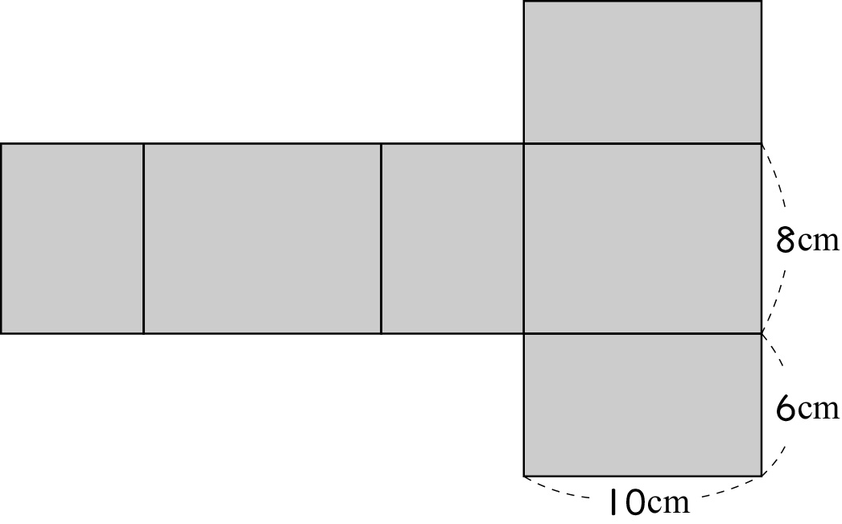

請各位同學細心作答、檢查，加油吧！
家長簽名：

